高2016届高二上期第一次月考

物理试题

（满分100分，考试时间90分钟）
一、单项选择。（本题共10小题，30分，每小题3分。在四个选项中，其中只有一个选项正确，选对得3分，错选或不选得0分。）
1．关于电场线，下列表述正确的是（ ）
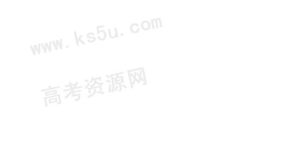
A．沿着电场线方向，电场强度越小
B．电势降低的方向就是电场线方向
C．沿着电场线方向，电势越来越低
D．电荷在沿电场线方向移动时，电势能减小
2．关于电势差的说法中，正确的是 （ ）
A．两点间的电势差等于电荷从其中一点移到另一点时，电场力所做的功
B．1C电荷从电场中一点移动到另一点，如果电场力做了1J的功，这两点间的电势差就是1V
C．在两点间移动电荷时，电场力做功的多少跟这两点间的电势差无关
D．两点间的电势差的大小跟放入这两点的电荷的电量成反比
3、对于一个电容器，下列说法中正确的是（ ）
Ａ．若电容器两极板带电量分别为+Q、-Q，则电容器所带的电量一定为Q
Ｂ．电容器的正常工作电压叫击穿电压
Ｃ．由公式C=Q/U可知，电容器所带的电量增加一倍，则它的电容增加到原来的2倍
Ｄ．由C=Q/U可知，电容器两极板间的电势差减小到原来的1/2，则它的电容则增加到原来的2倍
4、以下说法正确的是（ ）
A．由F=Kq₁q₂/r²可知，当两个带电体之间的距离趋于零时，它们之间的库仑力将趋于无穷大；
B．由E=F/q可知，q应是检验电荷的电量。只要电量足够小的带电体就可看成“检验电荷”
C．由U_{ab}=Ed可知，匀强电场中的任意两点a、b间的距离越大，则两点间的电势差也一定越大
D．由公式φ=E_{p}/q可知，电场中某点的电势φ与E_{p} 、q无关
5．在静电场中，关于场强、电势和电势能的说法正确的是（ ）
A．电场强度大的地方电势一定高
B．电势为零的地方场强一定为零，场强为零的地方电势也一定为零
C．电场强度处处相同的区域内，电势不一定处处相同
D．电势越高的地方，电荷的电势能越大
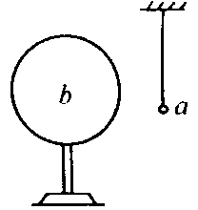
6、如图所示，一绝缘细线上端固定，下端悬挂一表面镀有铝膜的轻质小球a，在紧靠a近旁的绝缘柄上有一金属球b，开始时a、b都不带电且未接触．现使b带电，则（ ）
A．a、b之间不发生相互作用
B．b将吸引a，吸住后不放开
C．b立即把a排斥开
D．b先吸引a，接触后又把a排斥开
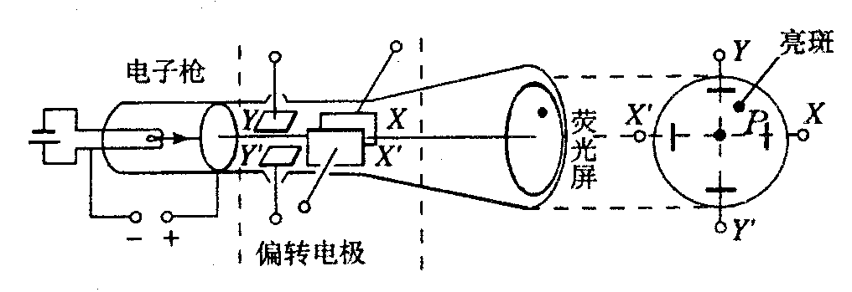
7、示波管是示波器的核心部件，它由电子枪、偏转电极和荧光屏组成，如图所示.如果在荧光屏上P点出现亮斑，那么示波管中的( )
A.极板应带正电
B.极板应带正电
C.极板应带负电
D.极板应带正电
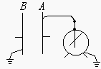
8、在研究平行板电容器电容的实验中，A、B两板带有等量异种电荷，A板与静电计连接，如图所示，实验中观察到的现象，下列说法错误的是（ ）
A.增大A、B板距离，静电计指针张角变大
B.增大A、B板距离，静电计指针张角变小
C.把B板向上平移，静电计张角变大
D.在A、B间放入厚玻璃板，静电计张角变小
9．如图所示，上下两根绝缘细线各拴一个小球，静止时细线中的拉力分别为T₁、T₂。现在使A、B两球带上同种电荷，小球仍静止，此时上下两根细线的拉力分别为T₁′、T₂′则（ ）
A
B
T₁
T₂
A．T₁′=T₁，T₂′=T₂
B．T₁′>T₁，T₂′>T₂
C．T₁′=T₁，T₂′>T₂
D．T₁′<T₁，T₂′<T₂
10. 如图所示，MN是由一个正点电荷Q产生的电场中的一条电场线，一个带正电的粒子＋q飞入电场后，在电场力的作用下沿一条曲线运动，先后通过a、b两点，不计粒子的重力，则( )
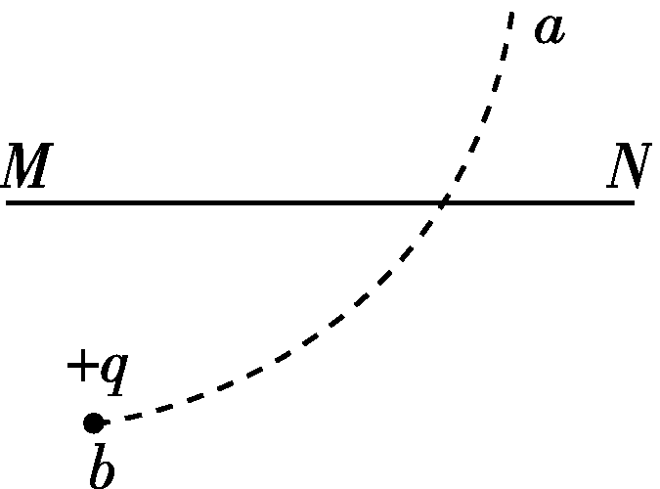
A．粒子在a点的加速度小于在b点的加速度
B．a点电势φ_{a} 小于b点电势φ_{b}
C．粒子在a点的动能E_{ka}小于在b点的动能E_{kb}
D．粒子在a点的电势能E_{pa} 小于在b点的电势能E_{pb}
二、不定项选择。（本题共6小题， 18分，每小题3分。在四个选项中，其中有一个或多个选项正确，全部选对得3分，少选得2分，有错选或不选得0分。）
11．在静电场中，一个电子只在电场力的作用下由a点移到b点时电场力做功为5eV，则以下说法正确的是（ ）
A．电子的动能增加了5eV．
B．a、b两点间电势差Uab=5V．
C．电场强度的方向一定由b沿直线指向a．
D．电子的电势能减少8.0×10⁻¹⁹ J．
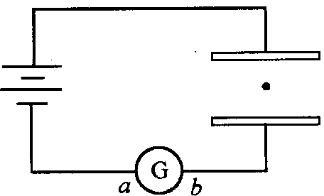
12、如图所示，将平行板电容器与电源相连，两极板间的带电尘埃恰保持静止状态，若将两板稍微水平错开一些，其他条件不变，则（ ）
A．电容器的带电量不变
B．尘埃仍保持静止状态
C．电流计G中有a到b方向的电流
D．电流计G中有a到b方向的自由电荷定向通过
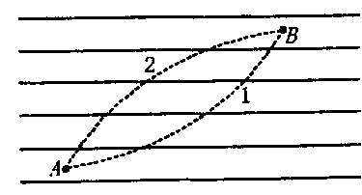
13．如图所示，平行直线表示电场线，但未标方向，带电为+10⁻²C的微粒在电场中只受电场力作用，由A点运动到B点，动能损失0.1J，若A点电势为-10V，则（ ）
A.B点的电势为0伏
B.电场线方向从左向右
C.微粒的运动轨迹可能是轨迹1
D.微粒的运动轨迹可能是轨迹2
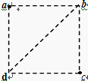
14. 在光滑的绝缘水平面上，有一个正方形的区域abcd，顶点a、c处分别固定一个正点电荷，电荷量相等，如图所示。若将一个带负电的粒子置于b点，自由释放，粒子将沿着对角线bd往复运动。粒子从b点运动到d点的过程中（ ）
A．先作匀加速运动，后作匀减速运动
B．先从低电势到高电势，后从高电势到低电势
C．电势能与机械能之和先增大，后减小
D．电势能先减小，后增大
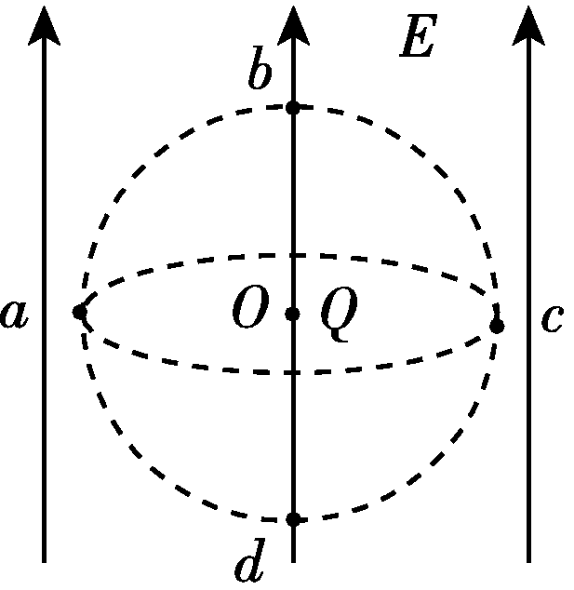
15．如图所示，空间分布着竖直向上的匀强电场E，现在电场区域内某点O处放置一负点电荷Q，并在以O点为球心的球面上选取a、b、c、d四点，其中ac连线为球的水平大圆直径，bd连线与电场方向平行．不计空气阻力，则下列说法正确的是( )
A．b、d两点的电场强度大小相同
B．a、c两点的电场强度大小相同，电场强度不相同
C．若从a点抛出一带正电小球，小球可能沿a、c所在圆周做匀速圆周运动
D．若从a点抛出一带负电小球，小球可能沿b、d所在圆周做匀速圆周运动
16、如图所示，在场强大小为E的匀强电场中，一根不可伸长的绝缘细线一端拴一个质量为m、电荷量为q的带电小球，另一端固定在O点。绳长为L,现把小球拉到使细线水平的位置A，然后将小球由静止释放，小球沿圆弧运动到细线与水平成θ＝60°的位置B时速度为零．不计空气阻力，则以下说法正确的有( )
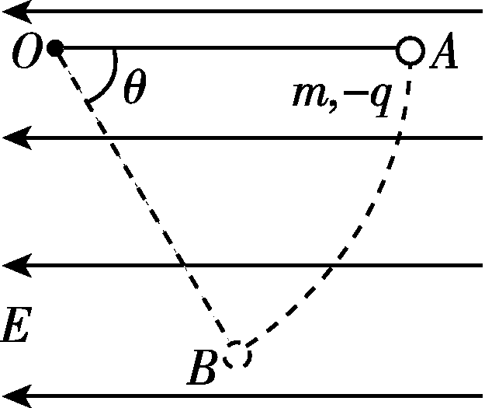
A．小球带负电
B．A、B两点间的电势差U_{AB}=EL
C．小球重力与电场力的关系是mg＝Eq
D．小球重力与电场力的关系是Eq＝mg
三、计算题：（本题共4小题共52分。解答应写出必要的文字说明、方程式和重要的演算步骤。只写出最后答案的不能得分。有数值计算的题，答案中必须明确写出数值和单位。）
17、（12分）如图所示，一质量为m的带负电的小物块（可视为质点）处于一倾角为37⁰的光滑绝缘斜面顶端，斜面不带电，固定不动.当整个装置处于一竖直向下、大小为E的匀强电场中时，小物块恰处于静止状态．（sin 37⁰=0.6.）求：
（1）物块带电量；
（2）现将电场方向突然改为水平向右，而场强大小不变，斜面长为L=0.28m,小物块沿斜面下滑至底端的速度大小。（取g＝10 m/s²）
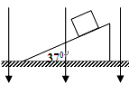

18、（12分）如图为一平行导体板，两极板间的电势差为U，相距为d，板长为L，板间电场可以认为是均匀的。一个粒子(₂⁴He)从上极板边缘以某一平行于上极板方向的初速度射入两极板之间，轨迹如图，到达下极板时恰好落在下极板中央。已知粒子电量为+q，质量为m，忽略重力和空气阻力的影响，求：
（1）极板间的电场强度E；
（2）粒子在极板间运动的加速度a；
（3）粒子的初速度v₀.

19、（14分）如图所示，两块平行金属板M、N竖直放置，两板间的电势差U＝1.5×10³ V，现将一质量m＝1×10^{－2}kg、电荷量q＝4×10^{－5}C的带电小球从两板上方的A点以v₀＝4 m/s的初速度水平抛出，之后小球恰好从靠近M板上端处进入两板间，沿直线运动碰到N板上的B点．已知A点距两板上端的高度h＝0.2 m，不计空气阻力，取g＝10 m/s²，求：
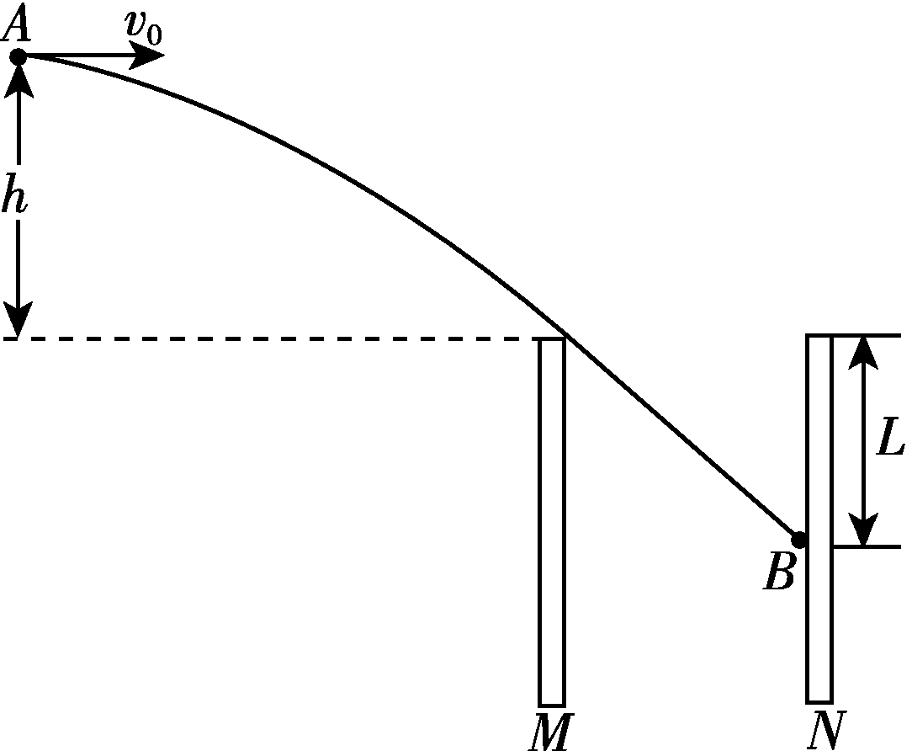
(1)M、N两板间的距离d.
(2)小球到达B点时的动能E_{k.}

20、（14分）如图所示，同一竖直线的A、B两点固定有等量异种点电荷，电荷量为q，正、负如图所示，△ABC为一边长为L的等边三角形，CD为AB边的中垂线，且与右侧竖直光滑圆弧轨道的最低点C相切，已知圆弧的半径为R，现把质量为m、带电荷量为＋Q的小球(可视为质点)由圆弧的最高点M静止释放，到最低点C时速度为v₀.已知静电力常量为k，现取D为零电势点，求：
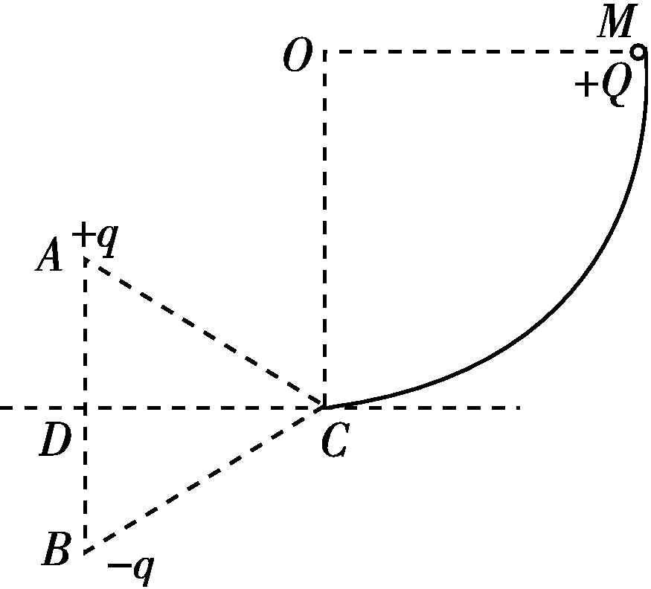
(1)在等量异种电荷的电场中，M点的电势φ_{M}；
(2)在最低点C时轨道对小球的支持力F_{N}的大小．

都江堰中学高2016届高二上期第一次月考

物理试题参考答案

题号 | 1 | 2 | 3 | 4 | 5 | 6 | 7 | 8 | 9 | 10 | 11 | 12 | 13 | 14 | 15 | 16
答案 | C | B | A | D | C | D | A | B | C | C | AD | BC | AC | BD | BC | AD

17（1）电场方向竖直向下时，物块静止，得 mg＝qE.....（3分） 得： q=mg/E,带负电.....（1分）
（2）电场方向改为水平向右后，物块受力如图所示．......（2分）
mg
qE
N
∵qEsin 37⁰<mgcos 37⁰，物体将沿斜面下滑，
由动能定理得：(mgsin37⁰+qEcos37⁰)L=mv² .......（4分）
得v=2.8m/s........（2分）
18.（1）极间场强$E=\frac{U}{d}$；......（2分）
（2）粒子在极板间运动的加速度$\text{qE}=\text{ma}$,......（2分）得：$a=\frac{\text{qU}}{\text{md}}$ ......（2分）
（3）由竖直方向：$d=\frac{1}{2}{\text{at}}^{2}$......（2分）
水平方向：$\frac{L}{2}=v_{0}t$ ......（2分） 得$v_{0}=\frac{L}{2d}\sqrt{\frac{\text{qU}}{2m}}$......（2分）
19．(1)小球进入电场区域前做平抛运动，竖直方向上v＝2gh，......（2分）
进入电场后做直线运动，满足＝ ......（3分） 解得d＝0.3 m. ......(2分）
(2)从A到B的过程中，应用动能定理得:mg(h＋L)＋qU＝E_{k}－mv......（3分）
又＝＝......（2分） 解得E_{k}＝0.175 J....... （2分）
20．(1)小球由最高点M运动到C的过程中，由动能定理得：mgR＋U_{MC}Q＝mv......（3分）
可得MC两点的电势差为：U_{MC}＝(mv－2mgR) ......（2分）
又等量异种电荷中垂线上的电势相等，即C、D两点电势相等，故M点的电势为
φ_{M}＝U_{MC}＝(mv－2mgR) ......（2分）
(2)小球到达最低点C时，＋q与－q对其的电场力F₁、F₂是大小相等的，有F₁＝F₂＝k
又因为△ABC为等边三角形，知F₁、F₂的夹角是120°，所以二者的合力为F₁₂＝k，且方向竖直向下．......（2分）
由牛顿运动定律得N－mg－F₁₂＝m......（3分）
解得轨道对小球的支持力N＝mg＋m＋k......（2分）

